3.NAT+プールアドレス

図3.1において、社内NATは社内のプライベートアドレスをISPから借りたIPアドレスに変換する。ZにはISPとの接続用のIPアドレス以外にNATのプール用アドレスとして200.2.2.0/24が割り当てられている。Zはプライベートアドレスのトラフィックをこのプールされたアドレスに変換させる。このプールアドレスに関する経路情報をISPにどのようにして伝えればよいか考える (ISPのルータXとYにはRIPを流す以外に経路情報を伝える方法はなく、XやYにスタティックルートを書く方法は不可)。なおYZ間のネットワークはIPアドレス201.1.1.0/30を使っているものとする。インターネットサーバにおいて適当な方法で社内発のトラフィックがプールアドレスに正しく変換されていることを確認する。

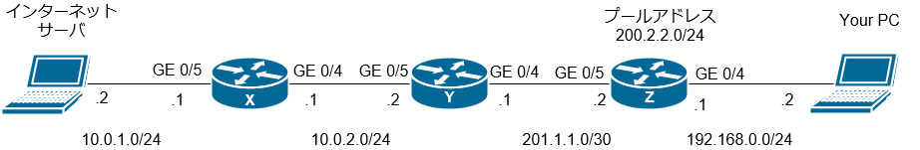

図3.1 トポロジー図